Masarykova univerzita
Fakulta sportovních studií
Katedra sportovních her

Pohybové hry pro volejbal a streetdance

Physical games for volleyball and streetdance

Seminární práce

Vedoucí seminární práce: Vypracoval: ………
PaedDr. Karel Večeřa

Brno, 2014

PROHLÁŠENÍ

Prohlašuji, že jsem seminární práci vypracovala samostatně a na základě literatury a pramenů uvedených v použitých zdrojích.

V Brně dne 19. října 2014
podpis

PODĚKOVÁNÍ

Děkuji vedoucímu mé seminární práce panu PaedDr. Karlu Večeřovi za odborné vedení i kritiku mé seminární práce.

OBSAH

ÚVOD 6
1 HISTORIE SPORTU 7
1.1 Volejbal 7
1.1.1 Volejbal u nás 9
1.2 Street dance 12
1.2.1 Hip hop dance 12
1.2.2 House dance 13
1.2.3 Poppin 14
1.2.4 Lockin 15
1.2.5 Dancehall 17
1.2.6 RNB a La style 17
2 POHYBOV0 HRY VHODNÉ PRO VOLEJBAL 18
2.1 Zmatená honička 18
2.2 Honička v řetěze 19
2.3 Chaplinova štafeta 20
2.4 Na starou herku 21
2.5 Na čápy a žáby 22
2.6 Červení a bílí 23
2.7 Chyť míč, když hodím! 24
2.8 Zombie 25
2.9 Veverky a kuny 26
2.10 Štafety s míčem 27
3 POHYBOV0 HRY VHODNÉ PRO TANEC 28
3.1 Tanec pod provazem 28
3.2 Lístečky 29
3.3 Gordický uzel 30
3.4 Upozornit na sebe 31
3.5 Na sochy 31
3.6 Tajná rozcvička 32
3.7 Části těla 32
3.8 Honička se záchranou 33
ZÁVĚR 34
ZDROJE 35
SEZNAM OBRÁZKŮ 36

ÚVOD

Tyto sporty jsem si vybrala z několika důvodů. Jedním z nich je, že od svých čtyř let se aktivně věnuji tanci a následně od svých devíti let se věnuji volejbalu.

V práci se budu věnovat pohybovým hrám, které stmelují kolektiv, ale také na hry, které zdokonalují rychlost, fyzickou zdatnost, postřeh a mnoho dalších faktorů důležitých k rozvoji tance a dobré techniky při volejbale. Dále se zaměřím na historii jednotlivých sportů, ale i pohybových her obecně.

- HISTORIE SPORTU

- Volejbal
V 19. století a hlavně koncem 19. století začal v celém světě pronikat do popředí zájem o tělesnou výchovu a sport. Z Anglie, kde toto hnutí mělo především svoji kolébku, se sport šířil ponejvíce do Ameriky, kde rychle zdomácněl nejprve v těch třídách obyvatelstva, které měly dostatek času a prostředků k jeho pěstování. V prvém období získávala tělovýchova a sport nadšené vyznavače zvláště u studentů, kteří tak hledali a našli protiváhu ke svému nepřirozenému sedavému způsobu života.
V amerických vysokoškolských kolejích patřila k nejoblíbenějším studentským sportům atletika, dále rugby, basebal, tedy vesměs sporty, které se pěstovaly v letní sezóně. V zimních měsících zájem o tělesnou výchovu silně klesal, neboť studenti nenacházeli nic rovnocenného těmto sportům. Gymnastická cvičení či společenské hry, se kterými se setkávali v tělocvičnách, je nemohly uspokojit ani po fyzické, natož po psychické stránce. A tu ve snaze o zjednání nápravy vytvořil v roce 1891, resp. 1892 po řadě pokusů springfieldský učitel tělesné výchovy Naismith novou hru pro tělocvičnu, která rázem zaujala jeho žáky. Původní "naismith-ball" si pak brzy získal značnou oblibu a pod jménem košíkové, basketbalu, začal svou úspěšnou pouť do celého světa.
Ze stejného důvodu vytvořil majitel a profesor tělesné výchovy největší sportovní školy ve Springfieldu v Massachusetts (USA) - holyokské koleje - W. G. MORGAN pro své žáky z bohatých obchodnických kruhů novou hru, kterou z neznámých důvodů nazval "mintonette". Košíková se mu zdála totiž příliš namáhavou rekreační hrou, a tak rozdělil tělocvičnu sítí (pro lawn-tennis), jejíž horní okraj natáhl asi ve výši 183 cm od země, žáky své třídy rozdělil na dvě poloviny a dal jim úkol dopravit míč odplácáváním na půli soupeřů. Netušil, že tím dává základ hře, jež se v průběhu dalších desetiletí stala olympijským sportem, radostí a osvěžením statisíců lidí.
Hráči pana Morgana to neměli zkraje lehké: hrálo se s basketbalovým míčem, ten je pořádně těžký a každou chvíli vyvracel prsty. Zrovna tak ztroskotal z opačných důvodů pokus o hru při požití duše basketbalového míče. Teprve míč zhotovený podle speciálních propočtů rázem odstranil důležitou překážku v dalším rozvoji a minonette pak patřila společně s "hendbollem" (hra s odrážením o stěnu) a basketbalem k náruživě pěstovaným v tělocvičně Morganovy školy.
Při jejím předvedení na springfieldské konferenci ředitelů tělesné výchovy YMKY navrhl A. T. Halstet, aby se nazvala "volley-ball" podle hlavní ideje: odrážení míče - to volley the ball.
A pak v roce 1896 vyšel prvý článek o odbíjené. Ve "Physical Education" psal J. Y. Cameron: "Volleyball je nová hra, výborně se hodící pro tělocvičny a sály, která však může být hrána i venku. Může ji hrát každý počet hráčů. Hra spočívá v uvedení míče v pohyb přes vysokou síť z jedné strany na druhou, berouc tím podíl ze dvou her - tennisu a handballu."
Od roku 1896 dostává volejbal herní strukturu v podobě pravidel hry, které uveřejňuje J. J. Cameron:
1) Hra sestává z deseti směn.
2) Směna je:
a) jedno podání na každé straně, tj. když jeden hráč každé strany odehraje své podání;
b) když tři hráči nebo více hráčů odehrají na každé straně svá podání. Hráč podává tak dlouho, než je vyřazen ztrátou míče.
3) Hřiště je 25 stop široké a 50 stop dlouhé (7,65 x 15,33 m).
4) Síť je 2 stopy široká a 24 stop dlouhá (0,61 x 8,22 m). Výška sítě je 6 stop a 6 palců od země (1,98 m).
5) Podání. Podávající hráč stojí jednou nohou na zadní čáře. Míč musí být udeřen rukou. K podání jsou určeny dva pokusy. Při podání musí míč letět alespoň 10 stop (3,05 m), driblink není dovolen. V případě, že se míč při podání dotkne sítě a skončí v poli soupeře, je počítán jako dobrý pokus, pokud se ho jeden ze spoluhráčů dotkl. Letí-li takový míč mimo soupeřovo pole, nemá již podávající druhý pokus.
6) Míč je gumová duše krytá kůží nebo plátnem. Obvod nemá být menší než 25 placů a větší než 27 palců (63,5 - 68,58 cm) a nesmí vážit méně než 9 a více než 12 uncí (255,15 - 340,2 g).
7) Každé dobré podání, které není vráceno, nebo nevrácený míč ve hře druhou stranou se počítá jako bod pro stranu podávající. Družstvo dosahuje bodu, jen má-li podání, udělá-li chybu při vracení míče, znamená to ztrátu podání.
8) Míč, který narazí (dotkne se) na síť, s výjimnkou prvého podání, se počítá jako mrtvý míč.
9) Míč na čáře se počítá jako mimo hřiště.
10) Může hrát libovolný počet hráčů. Dotkne-li se hráč sítě, je míč mrtvý. Držení míče je zakázáno. Míč, který se odrazí od jakéhokoli předmětu vně hřiště zpět do hřiště, je dobrý (je ve hře). Driblink je dovolen na 4 stopy (1,2 m) od sítě.
Hřiště na volejbal pak byla zakládána na koupalištích, v letoviskách a v některých sportovních střediscích. Hra byla oblíbena hlavně u mládeže. Proto přibývalo hřišť též ve školách, kolejích, v rekreačních střediscích. Hrálo se v nejrůznějších organizacích a hlavně ve společnostech YMCA, jejichž zásluhou se volejbal vysmál hranicím a celním přehradám a nastoupil úspěšnou pouť do celého světa.

Volejbal u nás
V roce 1924 rozšířil Čs. volejbalový svaz (ustavený v roce 1923) své aktivity o basketball a změnil název na Čs. volejbalový a basketbalový svaz (ČVBS). Obě tyto tzv. „americké hry“ se po skončení 1. světové války a rozpadu rakousko-uherské monarchie dostaly do již samostatného Československa zásluhou světového sdružení křesťanské mládeže YMCA. Podle nejnovějších poznatků byl v letech 1923-1925 předsedou ČVS a ČVBS Josef Antonín First, vedoucí odboru tělovýchovy YMCA ČSR se sídlem v Praze. Dosud uváděný doc. František Smotlacha tuto funkci převzal až v roce 1926 po odjezdu J. A. Firsta do USA ke studiu tělovýchovy a pedagogiky na Springfield College. Mistrovský titul z roku 1923 obhájili volejbalisté Strakovy akademie - jednoho ze středisek pražského Vysokoškolského sportu. Svazové mistrovství žen se konalo poprvé až v roce 1931.
V roce 1934 získali titul volejbalisté VOS Praha, neboli pražského Vysokoškolského odboru studentů. Mistrovský titul v kategorii žen získaly poprvé hráčky Sokola Plzeň I, které z volejbalového trůnu sesadily pražské vysokoškolačky (VBVS Praha a Marathon z let 1931-1933). Plzeňské sokolky si primát udržely neuvěřitelných 10 let, za Protektorátu po zákazu Sokola hrály pod SK Viktoria Plzeň.
Díky napjaté situaci ke konci války nebylo v roce 1944 uspořádáno protektorátní mistrovství v kategorii žen a u mužů byla rozehrána pouze zemská liga v Čechách. Odehráno bylo jen 7 kol soutěže a vedoucímu týmu SK Pardubice byl později přiznán mistrovský titul. Na druhém místě skončily hráči Viktorie Plzeň, na třetím SK Philips Praha. Jednalo se o předválečná sokolská družstva (Sokol Pardubice I, Sokol Plzeň V a Sokol Vysočany), která po zákazu Sokola v roce 1941 nalezla azyl v náhradních klubech.
V roce 1954 se Mistrovství ČSR hrálo naposledy systémem oblastních přeborů se závěrečným turnajem nejlepších celků z Čech, Moravy a Slovenska. Finále mužů se hrálo v Sokolově, titul získali popáté v řadě armádní volejbalisté ÚDA Praha pod vedením hrajícího trenéra Josefa Brože. Finále žen se hrálo v Plzni a titul vybojovaly poprvé hráčky Tatranu Valašské Meziříčí trenéra Vladimíra Svozila. V Budapešti proběhly XII. Světové akademické letní hry a již opět samostatně, tj. nikoliv v rámci Světového festivalu mládeže a studentstva, jako tomu bylo v předchozích dvou ročnících (1949 Budapešť, 1951 Východní Berlín). Akademici ČSR s trenérem Josefem Kozákem vybojovali stříbrné medaile, akademičky ČSR pod vedením Miroslava Rovného skončily na 4. místě.
V roce 1964 vybojovali pod vedením Josefa Kozáka naposledy mistrovský titul volejbalisté Slavie VŠ Praha. Zakončili tak úspěšnou sérii předchozích čtyř titulů v letech 1956-1959 a čtyř titulů „vicemistra“ v letech 1960-1963. V kategorii žen překvapily volejbalistky TJ ČKD Praha (do roku 1963 Spartak ČKD Stalingrad) pod vedením Josefa Češpivy. Stěžejní událostí roku se staly XVIII. Olympijské hry v Tokiu, poprvé s volejbalovým turnajem mužů, na který se kvalifikovali i naši reprezentanti. Skončili na 2. místě za Sověty a před domácími Japonci a stříbrná medaile z Tokia patří mezi nejvzácnější trofeje naší volejbalové historie.
V roce 1974 se stali Mistry ČSSR volejbalisté Zbrojovky Brno a pro trenéra Karla Lázničku to byl již pátý titul, který s tímto klubem získal. V kategorii žen získaly poprvé titul hráčky RH Praha vedené Jiřím. Na Mistrovství světa v Mexiku se kvalifikovaly oba naše týmy, muži pod vedením Petra Kopa obsadili 5. místo. Omlazený tým žen trenéra Richarda Bönische skončil na 17. místě, což bylo považováno za naprostý „debakl“.
V roce 1984 získala oba mistrovské tituly poprvé RH Praha, pro muže (vedené Zdeňkem Pommerem) to byl titul třetí, pro ženy (vedené Petrem Kopem) titul šestý a k němu ještě 3. místo v PVP. Olympijské hry v Los Angeles byly bojkotovány zeměmi socialistického tábora (na revanš za neúčast sportovců USA na OH 1980 v Moskvě), zlaté volejbalové medaile získali muži USA a ženy ČLR.
V roce 1994 získali titul Mistra ČR volejbalisté Aera Odolena Voda pod vedením Petra Kopa a v ženách UP Olomouc trenéra Jiřího Teplého. V sezoně 1993/94 se hrála podruhé a naposledy mezinárodní Superliga s účastí družstev z ČR, Chorvatska, Maďarska, Slovenska, Slovinska a Rakouska. Třináctičlennou skupinu mužů vyhrálo naše mistrovské Aero, šestá skončila Dukla Liberec, osmý Schenk Volleyball Brno a poslední Vítkovice. Dvanáctičlennou skupinu žen vyhrála Mladost Záhřeb, UP Olomouc skončila druhá, páté až sedmé místo obsadily celky Olymp Praha, Slavia Praha a KP Brno. Na Mistrovství světa v brazilském Sao Paulu se kvalifikovaly naše ženy (2. místem na ME 1993 v Brně) a pod vedením trenérů Milana Kafky a Pavla Řeřábka obsadily 9. - 12. příčku. MS mužů se hrálo bez naší účasti. Na třetím beachvolejbalovém MR mužů zvítězil pár Michal Palinek - Igor Stejskal, v kategorii žen Eva Celbová se Soňou Dosoudilovou. Naši první BV medaili na prestižní mezinárodní soutěži vybojoval pár Martina Hudcová - Dolores Štorková a bylo to stříbro z ME v portugalském Espinhu.
V roce 2004 získali mistrovský titul hráči klubu Odolena Voda Volley-ball trenéra Jindřicha Licka s dvojicí slovenských nahrávačů Masný - Skladaný. V kategorii žen získaly třetí titul v řadě hráčky KP Brno, vedené Miroslavem Čadou. Družstvo mužů ČR pod vedením trenérů Pavla Řeřábka a Jiřího Vojíka vyhrálo v Opavě finálový turnaj 1. ročníku Evropské ligy. Na OH v Aténách reprezentoval náš beachvolejbal pár Eva Celbová - Soňa Nováková, který po vyřazení v osmifinále bronzovým americkým párem McPeak - Youngs obsadil 9. místo.

- Street dance
Street Dance, nazývaný také pouliční tanec je zastřešující pojem, který se používá pro popis tanečních stylů (hip hop dance, house dance, poppin, lockin, dancehall, RNB a La style), které se vyvinuly mimo taneční studia, přímo v ulicích, školních dvorech a tanečních klubech. Začal se objevovat ve Spojených státech po roce 1970. Stále více tyto tance získávají na popularitě, lidé je berou jako formu umění, lze v nich soutěžit, další pozitivní aspekt je zlepšení fyzičky.

Hip hop dance
Hip Hop dance se vyznačuje zejména svojí originalitou. Neexistují zde žádné předepsané prvky nebo vazby, zkrátka každý může tančit Hip Hop tak, jak ho cítí.
Hip hop dance by se dal popsat jako komplex různých tanečních stylů, které se vyvinuly v rámci hiphopové kultury a tančí se na hiphopovou hudbu. Kořeny nalezneme v éře prvotních komerčních úspěchů hiphopové hudby a to v osmdesátých letech minulého století. Hip hop dance je především vnějším odrazem černé duše a proto prakticky věrně kopíruje vývoj všech předchozích forem černošských tanců. Čerpá z afro dance, stepu, lindy hopu (tanec, založený na charlestonu), rockingu (houpavý tanec) a dalších. Také vlivu jeho nejbližších předchůdců – funkových stylů a b-boyingu (break dance) – si nelze nevšimnout. Vše je jen zabaleno v modernějším, odlišnému prostředí a hudebnímu stylu přizpůsobeném podání.
I když nemůžeme říci, že hip hop dance založil ten a ten, má i on samozřejmě své průkopníky a legendy. Jsou to především Buddha Stretch a jej obklopující taneční uskupení Mop Top a později Elite Force. Buddha je považován za vůbec prvního hiphopového choreografa. Sám však zdůrazňuje, že to ani náhodou neznamená, že by jím předváděné taneční kroky a styly vymyslel. Buddha byl ve správný čas na správném místě a dostal se k tomu, aby dělal taneční doprovod pro (dnes) legendární hiphopové umělce a uskupení jako Boogie Down Production, Whodini, Heavy D nebo Fresh Prince a Jazzy Jeff během jejich klubových vystoupení. Prostřednictvím svých choreografií zpopularizoval tehdy oblíbené kroky a společně s dalšími tanečníky ze svého nejbližšího okolí (Henry Link, Loose Joint, Ejoe Wilson, Caleaf Sellers nebo Marquest) tímto položil základy tzv. freestyle dance nebo freestyle hip hop (improvizované tančení Hip Hop dance).

House dance
Taneční styl, který se tančí na houseovou muziku a je odrazem naprosté uvolněnosti zejména horní poloviny těla, kdy tanečník vlastně "proplouvá melodií".
House dance představuje komplex vícero (klubových) tanečních stylů a technik, které se vyvinuly a tančí především v souvislosti s hudebním žánrem house. Tato hudba má své kořeny v americkém Chicagu, konkrétně v klubu zvaném Warehouse. V letech 1977 až 1983 zde, pro převážně homosexuální černé a latinské návštěvníky, hrával deejay Frankie Knuckles. Jeho mix disca, funku, soulu a elektronické hudby dal základ novému hudebnímu stylu, pro nějž se díky názvu klubu postupně ujalo označení house music. Ta se během krátké doby stala novým hudebním fenoménem, který se rychle rozšířil i do Evropy. Faktem ale zůstává, že k jejímu zásadnímu rozvoji došlo v hudebních klubech New Yorku a totéž platí i pro tanec.
Je to sice velké zjednodušení, ale můžeme říci, že obecnými charakteristickými rysy house dance jsou svižné a pestré kombinace pohybů nohou, propojené s ladnými a plynulými pohyby trupu. Podobně jako hip hop dance, využívá a svojí cestou rozpracovává prvky (předchozích) tanečních stylů afrických a latinských američanů jako jsou step, lindy hop (tanec, založený na charlestonu), hustle (všehochuť několika disco tanců, které byly extrémně populární v roce 1970) nebo salsa. Díky tomu, že se house zprvu velmi často hrával v klubech a na místech s výraznou homosexuální orientací, zanechali svoji stopu i wacking a voguing. S disco a house hudbou byl spjat i ve své době velmi populární tanec na kolečkových bruslích. I on měl vliv na vývoj tohoto tanečního stylu, stejně jako afro dance, b-boying (break dance) a další.
Mezi průkopníky house dance patří Shannon „Which Way Sha“ Mambra, Tone McGregor, Brian „Footwork“ Green, Caleaf „Big Leaf“ Sellers, Tony Sekou, Shan S, Brooklyn Terry, Ejoe Wilson nebo Marjory Smarth. Všechno jsou to dnes již legendární představitelé undergroundové newyorkské taneční scény, kteří svým přispěním utvářeli „pohybový slovník“ house dance tak, jak jej známe dnes.

Poppin
"Pop“ chápeme jako „zásek“, který zakončuje konrolovaný či nekontrolovaný pohyb tanečníka.
Popping je jedním z funk stylů, který se poprvé začal rozvíjet v průběhu 70. let. Za tvůrce tohoto stylu je považován Sam Solomon, pro tanečníky více známý jako Boogaloo Sam, který také ještě před stylem popping vytvořil styl s názvem boogaloo či boog style. Popping je postavený na kontrolovaných trhavých, škubavých pohybech svalů v rytmu hudby. Využívá střídání uvolnění a prudkého stažení konkrétního svalu nebo svalové skupiny. Při každém takovém škubnutí při tanci Sam údajně vydechl „pop“ a odtud právě vznikl název popping. Prý se v tomto případě také inspiroval v kostele – pozorováním lidí, do kterých tzv. vstoupil Duch Svatý. Hází sebou a škubou, jakoby dostali nějaký záchvat.
Pokud hovoříme o funk stylech, v našem případě konkrétně o stylu popping, musí být zmíněni The Electric Boogaloos, kteří se věnovali stylu electric boogaloo (kombinace stylů popping a boogaloo). Boogaloo Sam nejprve v rodném městě, které nese název Fresno, založil The Electronic Boogaloo Lockers. Spolu s ním skupinu tvořili Robot Joe, Toyman Skeet, Slide (Nate Johnson), Tick`n Will Green a Twist-O-Flex (Darnell McDowel). Po přestěhování do Long Beach vznikla roku 1978 skupina The Electric Boogaloos. Původní sestavu tvořili Boogaloo Sam, Poppin Pete (Timothy Solomon, Samův mladší bratr), Robot Dane, Tickin Deck (další Samův bratr), Darryl (King Cobra), Puppet Boozer, George (King Python), Creepin Sid a Scarecrow Skulley. Uběhlo téměř třicet let a skupina stále existuje. Jen složení je poněkud odlišné – vedle Sama a Petea skupinu reprezentují Suga Pop (Steven Daniells-Silva), Skeeter Rabbit (Stephen Nicholas – v roce 2006 bohužel zemřel a do své smrti se výrazným způsobem podílel na šíření funk stylů po celém světě), Mr. Wiggles (Stephan Clemente) a Poppin Taco (Bruno Falkon, jeden z mála tanečníků hispánského původu, který se v tomto stylu skutečně proslavil). Poppin Pete, Suga pop, Mr. Wiggles a Poppin Taco nadále velmi aktivně vyučují a vystupují po celém světě.
Co se týče termínu funk styly, zavedli jej přímo členové Electric Boogaloos zřejmě ve snaze odlišit svoje umění poppingu a boogaloo touto svojí „registrovanou značkou“. Termín funk styly se ujal někdy kolem nového tisíciletí, předtím se toto označení údajně mezi pouličními tanečníky neužívalo. Je třeba jej chápat jako zastřešující označení pro více tanečních technik, které spojuje fakt, že se objevily a rozvíjely v období velkého rozmachu funku (tedy zejména v průběhu sedmdesátých let), na který se také obvykle tančí. Zřejmě nejznámější jsou locking a popping, ale celkové množství tanečních technik, které pod funk styly spadají, napovídá, že nemohou pocházet od jediného člověka nebo jediné taneční skupiny. Naopak, vyvíjely se na různých místech a zásluhu na jejich vzniku a rozpracování má více lidí. Přesto existují tanečníci a lidé kolem nich, na které se dosud pohlíží s velkým respektem a jsou považováni za prvotní hybatele. Jsou to Don Campbel a jeho The Lockers a Sam Solomon a jeho The Electric Boogaloos.

Lockin
Sloužil hlavně k pobavení přihlížejícího publika. Tento styl se dá nejlépe popsat jako hravý tanec s přehnanými gesty a zřetelnými nevšedními rychlými pohyby, prokládánými krátkými pauzami, které jsou pro tento styl charakteristické. Locking je (vedle pouličních verzí stepu a jazz dance) považován za první skutečný street dance. Jeho zakladatelem je Don Campbell.
Ten na přelomu šedesátých a sedmdesátých let navštěvoval se svými přáteli tehdejší losangelské kluby jako třeba Maverick`s Flat. Zde často předváděl přátelům a divákům své taneční kreace a tím pomalu začal utvářet styl, který byl později nazván locking. Během utváření svého tanečního stylu se nechal inspirovat jinými druhy tance a je třeba si uvědomit, že podobně tomu bylo i u dalších, postupně se přidávajících lockingových prvků. Zřejmě většina z nich nebyla vytvořena, ale odněkud přejata a upravena. Významnou inspirací pro Dona Campbella byli Harold a Fayard Nicholasovi, legendární představitelé stepu a James Brown, zpěvák a vynikající showman. Ve výsledku Campbell všechno promíchal a jak už se začátečníkům často stává, čas od času se zasekl v půlce kroku a váhal, jak dál. Jeho přátelům a přihlížejícím divákům se to však líbilo a žádali o přídavky. Campbellův taneční projev působil velmi zábavně a podle oněch zaváhaní, náhlých zaseknutí byl pojmenován campbellocking (lock = zámek, zamknout). O něco později, s rostoucí oblibou, byl jeho styl přejmenován právě na locking.
Locking je charakteristický střídáním rychlých a uvolněných pohybů s ostrými zastavení pohybu v různých pózách a svým zábavným (až divadelním) projevem. Co se týče lockingových prvků, tak ty vychází z bezprostředního života afroamerické komunity. K lockingu patří šílené přeskoky, lety vzduchem, pády, skluzy. Jeho žertovný charakter podtrhují kostýmy, v jakých první lockeři tančili. Pruhovaná trika a podkolenky, kalhoty se šlemi, bláznivé čepice a klobouky (barety, buřinky a další), obrovské motýlky a pestré kravaty u krku. Vše v nejrůznějších barevných kombinacích.
Protože zdaleka ne vše, co dnes bereme jako ty nejzákladnější prvky tohoto tanečního stylu, vymyslel Don Campbell, vyjmenujeme si také skupiny a tanečníky, kteří locking významně obohatili o vlastní kroky a gesta. Asi nejznámější skupinou, kterou vytvořil Don Campbell, byla The Campbellock Dancers. Tvořili ji Don Campbell, Fred Berry (Mr. Penguin), Charles Washington (Robot), Johnie McLoud (Sambo Lock) a Bill Williams (Slim Robot). Campbell později obsazení své skupiny obměnil a tak vznikli The Lockers. Skupinu společně s ním tvořili FlukyLuke (Leo Williamson), Penguin/Rerun (Fred Berry), Campbellock Jr. (Greg Pope), Toni Basil (Antonia Christina Basilotta), Slim The Robot (Bill Washington) a Shabba Doo (Adolfo Quinones). Další významnou skupinou byli například Go-Go Brothers. Tvořili ji Kevin Lombard (Yo-Yo), Edwin Lombard (Buddy), Tony Lewis (Go-Go) a James Higgins (Original Skeeter Rabbit, od něhož v době, kdy už bylo jméno dobře zavedeno, přejal přezdívku Stephan Nichols neboli Skeeter Rabbit z Electric Boogaloos). Další skupinou byla Creative Generation jejíž součástí byli Tony Lewis, Edwin Lombard, James Higgins, Greg Pope (Campbellock Jr.), Jimmy Foster (Scooby Doo), a ženy Fredy Maxie, Arnetta Johnson, Lorna Dune a Shelly Cepeda (známé také jako Toota Woota Sisters). Ještě bychom měli zmínit Group 33 RPM, kterou tvořili James Higgins, Tony Lewis, Lionel Douglas (Big D), John Wilson (Okie Doke), Micheal Frenke (Peek-A-Boo) a Haywood Collins (Tito). Co se týče současné špičky, tu tvoří například synové Tonyho Lewise Rei a Yu, kteří se také nazývají GoGo Brothers a v současnosti (společně s Hilty a Boschem) představují absolutní lockerskou špičku nejen v Japonsku, ale na celém světě vůbec.

Dancehall
Tanec, který využívá technik afro shake a ragga spojených s ragga hudbou, která však využívá tvrdší beaty a nazývá se jak jinak, než Dancehall. Tento tanec vyhovuje více ženám, ovšem tančí jej čímdál častěji i muži, kteří si ho přizpůsobují do o něco tvrdší podoby. Příkladem dancehall hudby i tance by se dal označit videoklip k písní King The Dancehall od Beenie Man.

RNB a La style
Rnb je zkratka anglického výrazu pro hudební styl Rhythm and Blues. Původ lze tedy již dle názvu odvodit z afrických černošských rytmů. Tím, že docházelo k migraci a vlastně převozům afrických otroků do různých kontinentů světa, se začala jejich kultura a především hudba mísit s místní hudbou, tancem, rytmy. V mnohých dnešních moderních tancích nalezneme africké kořeny. Není se čemu divit. Blues a volný houpavý rytmus vycházející především s pocitů se dnes prostě nosí. V současné době se s R'n'B hodně prolíná i Rap, Hip-Hop, Soul a Funk…

- POHYBOVÉ HRY VHODNÉ PRO VOLEJBAL

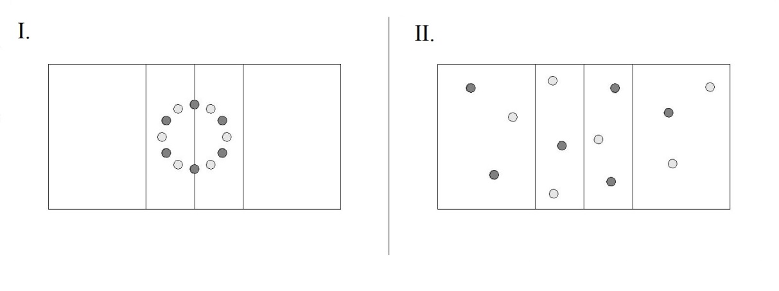
- Zmatená honička

Obrázek 1: Herní situace hry Zmatená honička

Princip hry: Vymyslet v týmu takovou strategii, aby na konci hry mělo družstvo více hráčů než družstvo druhé.
Pomůcky: ---
Počet hráčů: 8 a více
Hrací plocha: půlka basketbalového hřiště, volejbalové hřiště
Doba hraní: 3 min
Pravidla: Hráči se rozdělí do dvou stejně silných družstev, viditelně rozlišených. Před zahájením se všichni shromáždí uprostřed hřiště. Vytvoří kruh, ve kterém stojí střídavě hráči družstva A a B. Každý se podívá nejdřív na souseda po své levé ruce- před ním bude utíkat. Potom na souseda vpravo- toho bude honit. Když rozhodčí pískne, rozprchnou se hráči na všechny strany. Na druhé hvízdnutí začíná honička, při které je každý současně chytačem i pronásledovaným. Kdo dostane babu, odchází za hranice území. Po 3 minutách se ozve ukončovací signál. Vítězí to družstvo, kterému zůstalo ve hře více členů.
Určeno pro sport: volejbal a další sporty
Procvičení: Při této hře hráči procvičují postřeh a rozvíjí svoji rychlost.

- Honička v řetěze
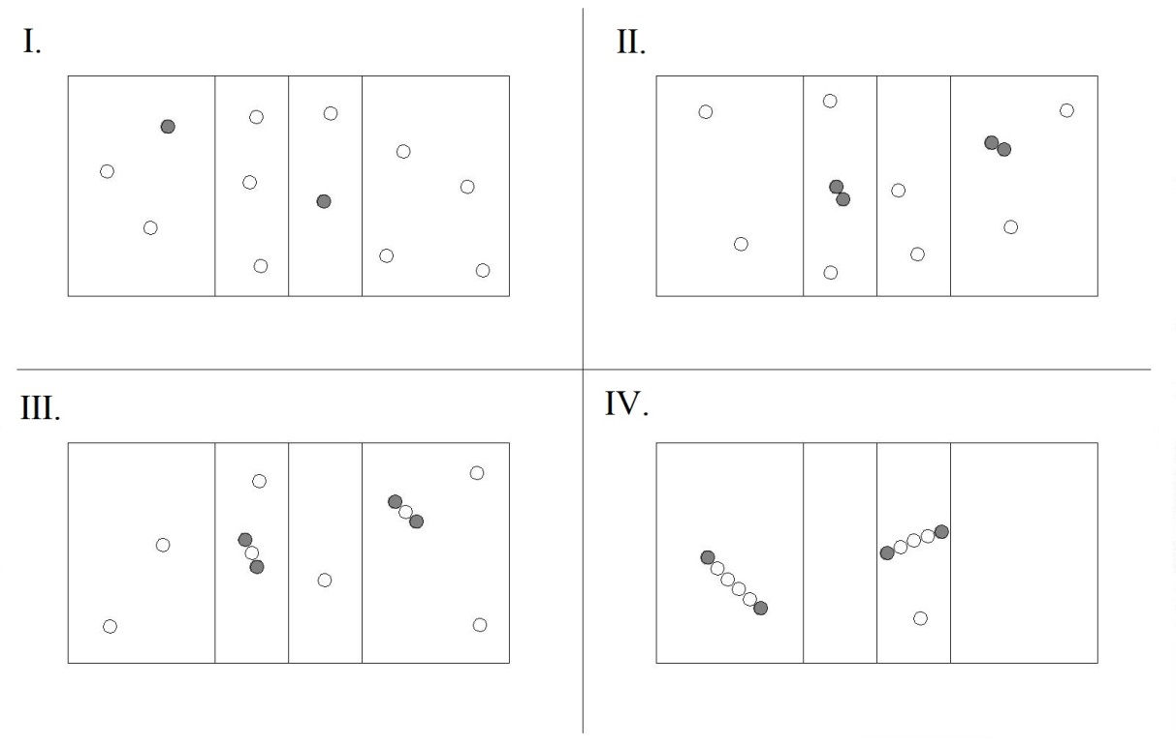

Obrázek 2: Herní situace hry Honička v řetěze

Princip hry: V co nejkratší době pochytat ostatní hráče, tak aby se řetězec nepřetrhl.
Pomůcky: ---
Počet hráčů: 8 a více
Hrací plocha: půlka basketbalového hřiště, volejbalové hřiště
Doba hraní: Dokud nezbyde poslední hráč.
Pravidla: Na začátku hry určíme vždy několik honičů, jako základních článků pro několik řetězů, ostatní hráči jsou honěni. Koho se honič dotkne, je chycen, chytne honiče za ruku, stává se také honičem a chytá jako součást řetězu. Každý chycený se přidá k řetězu. Chytají pouze krajní články dotykem ruky. Řetězec se nesmí přetrhnout. Honění smí probíhat řetězem pod rukama hráčů, nesmí však prorážet či silou protrhávat řetěz Hra končí chycením posledního hráče.
Určeno pro sport: volejbal a další sporty
Procvičení: Při této hře hráči rozvíjí svoji rychlost.

- Chaplinova štafeta
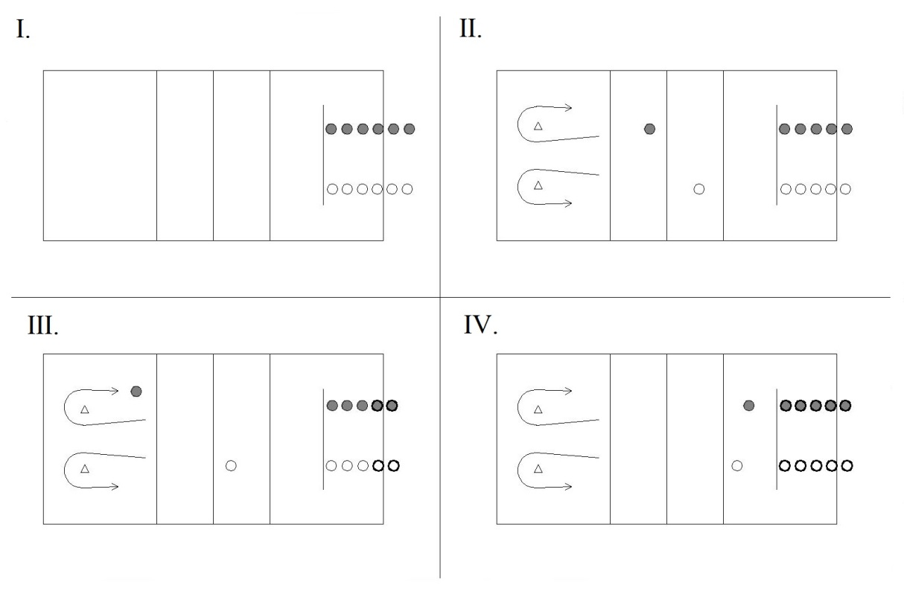

Obrázek 3: Herní situace hry Chaplinova štafeta

Princip hry: Překonat zadanou trasu bez toho, aby hráčovi něco spadlo na zem.
Pomůcky: 2 volejbalové míče, 2 knihy (polštářek), 2 hůlky
Počet hráčů: 4 a více
Hrací plocha: volejbalové hřiště
Doba hraní: Až se jeden z týmů celý prostřídá a vrátí na začátek
Pravidla: Určí se trať, která bude přes celé volejbalové hřiště. Hráči se rozdělí na dvě družstva. Po zahájení hry si první z družstva stiskne míč mezi koleny, na hlavu si položí knihu (postačí i polštářek) a hůlkou nebo rákoskou si točí po způsobu Charlie Chaplina a bez toho, aby mu cokoliv spadlo, se musí dostat na druhou stranu a zpět. Pokud mu něco spadne, musí si to znovu nasadit a pokračuje dále. Jakmile se vrátí zpět, předává tyto věci dalšímu hráči. Vyhrává to družstvo, jehož všichni členové absolvují štafetu první.
Určeno pro sport: volejbal
Odůvodnění: Koordinace těla společně s tréninkem rychlosti.

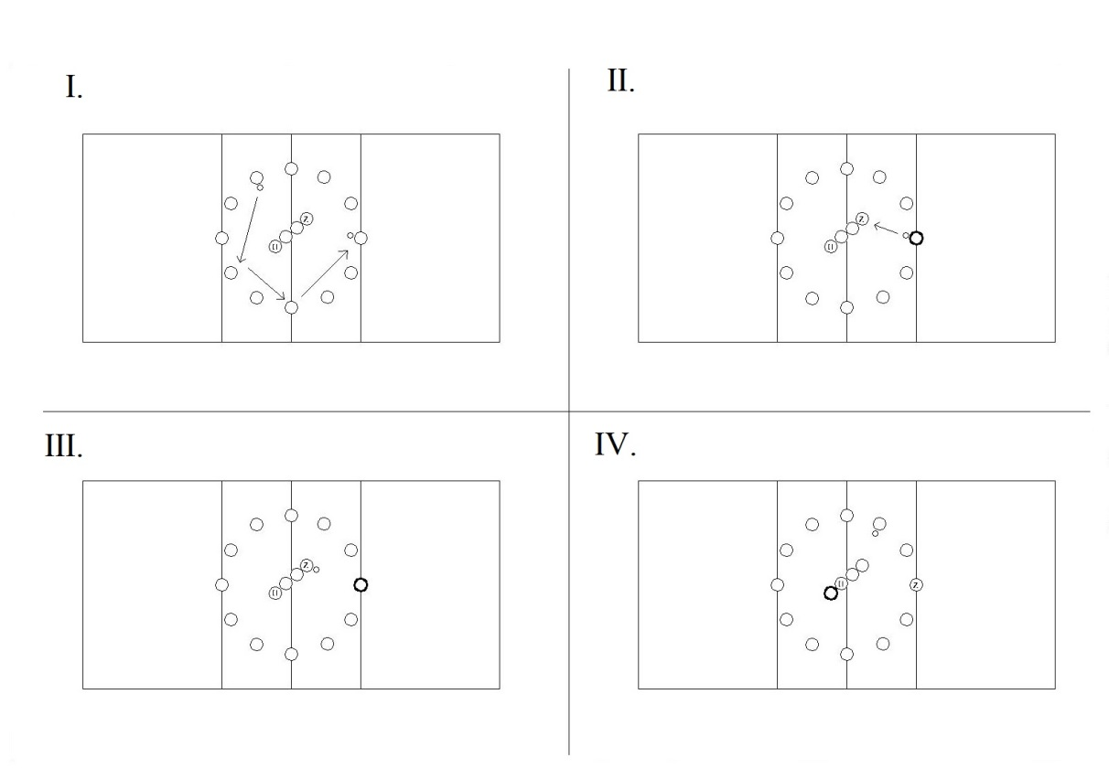
- Na starou herku

Obrázek 4: Herní situace hry Na starou herku

Princip hry: Překonat zadanou trasu bez toho, aby hráčovi něco spadlo na zem.
Pomůcky: volejbalové míče
Počet hráčů: 8 a více
Hrací plocha: volejbalové hřiště
Doba hraní: 5 min
Pravidla: Hráči utvoří uprostřed hřiště kruh a do středu si stoupnou čtyři hráči, kteří představují „starou herku“. Tito hráči se postaví za sebe a chytí se v pase. Ostatní hráči si přihrávají tak, aby trefili „starou herku“ do zadku – tj. posledního hráče. Komu se to podaří, tak si jde stoupnout místo „hlavy“ staré herky tj. na místo prvního hráče a poslední trefený hráč jde na místo úspěšného střelce.
Určeno pro sport: volejbal
Odůvodnění: Tato hra procvičuje hráčův postřeh a rychlost se rozhodovat.

- Na čápy a žáby
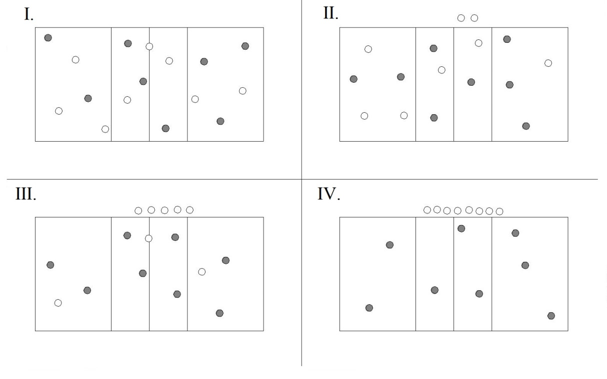
Obrázek 5: Herní situace hry Na čápy a žáby

Princip hry: V co nejkratší době pochytat všechny žáby.
Pomůcky: ---
Počet hráčů: 8 a více
Hrací plocha: volejbalové hřiště
Doba hraní: Dokud čápi nechytnou všechny žáby
Pravidla: Hráči se rozdělí do dvou stejně početných skupinek. První skupinka budou čápi, kteří budou stát na jedné noze. Druhá skupinka budou žáby, hráči se pohybují jako žabáci. Čápi skákají po jedné noze a snaží se pochytat žáby. Vše se odehrává na vymezeném území. Hra je u konce, když čápi pochytají všechny žáby. Po skončení první hry se vymění role a hraje se znovu.
Určeno pro sport: volejbal
Odůvodnění: Mrštnost těla společně s tréninkem rychlosti.

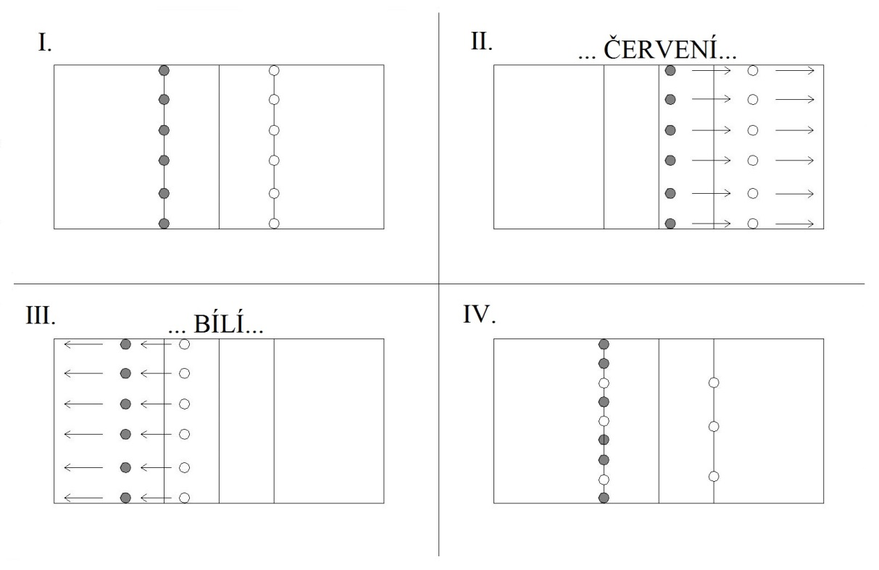
- Červení a bílí

Obrázek 6: Herní situace hry Červení a bílí

Princip hry: Hráči musí dávat pozor, aby se nespletli a neběželi na stranu spoluhráčů.
Pomůcky: ---
Počet hráčů: 10 a více
Hrací plocha: volejbalové hřiště
Doba hraní: 5 min
Pravidla: Obdélníkové hřiště je rozděleno čárou na dvě poloviny. 3m od této střední čáry jsou nakresleny na obou polovinách rovnoběžné čáry, na kterých stojí / klečí, sedí, leží, nebo provádějí na pokyny vedoucího určité cviky / čelem k sobě dvě družstva: červení a bílí. Vedoucí vyvolá střídavě / nemusí pravidelně / jedno nebo druhé družstvo, tak že vypráví příběh a používá slova červená a bílá. To družstvo, které je vyvoláno, začne ihned pronásledovat druhé družstvo, které se co nejrychleji obrátí a utíká za hranici své poloviny hřiště. Pokud je někdo ze žáků dotykem chycen, stává se hráčem druhého družstva. Vítězí družstvo, které ve stanoveném čase získalo více hráčů.
Určeno pro sport: volejbal
Odůvodnění: Tato hra je k procvičení pozornosti a rychlosti.
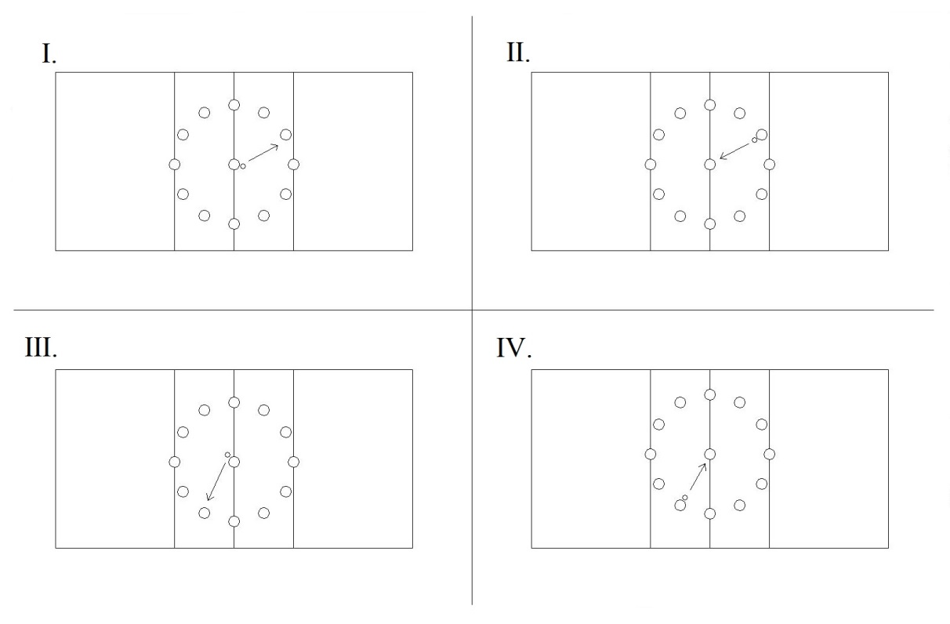
- Chyť míč, když hodím!

Obrázek 7: Herní situace hry Chyť míč, když hodím

Princip hry: Hráči musí ve správný čas rozpojit ruce a chytit míč, jinak dělají trest.
Pomůcky: volejbalový míč
Počet hráčů: 10 a více
Hrací plocha: volejbalové hřiště
Doba hraní: 3 min
Pravidla: Děti stojí na obvodu kruhu a mají za zády spojené ruce. Uprostřed kruhu stojí vybraný žák a hází míč ostatním na obvodu kruhu nikoliv pravidelně, ale překvapivě. Kdo z dětí míč nechytí, dostane úkol. Např.:
-stoj na jedné noze
-klek
-sed
Když žák na obvodu kruhu úspěšně chytí míč tresty se všechny promíjí, nebo žák postoupí k nižšímu trestu, jak před hrou určí učitel. Pokud žák rozpojí ruce za zády a přitom míč na něj neletí, počítá se to jako chyba, nechytnutý míč.
Určeno pro sport: volejbal
Odůvodnění: Koordinace těla společně s tréninkem pozornosti.
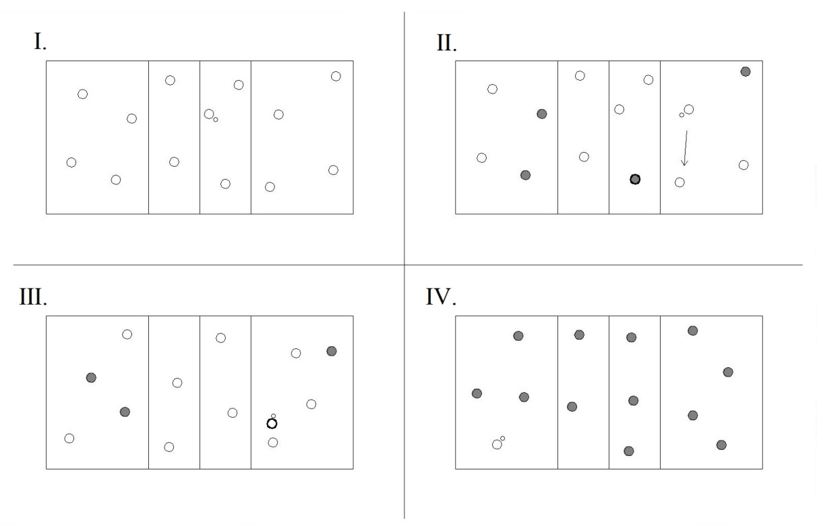
- Zombie

Obrázek 8: Herní situace hry Zombie

Princip hry: Vymyslet strategii hry, aby se všichni stali zombie.
Pomůcky: volejbalový míč
Počet hráčů: 10 a více
Hrací plocha: volejbalové hřiště
Doba hraní: Dokud nezbyde poslední hráč, který se nestal zombie
Pravidla: Základem hry je normální vybíjená všichni proti všem. Hraje se pouze ve vymezeném území, pokud balón vyletí ven, tak pro něj někdo dojde a z kraje území nahodí balón dovnitř. Podstatný rozdíl oproti normální vybíjené je, že ten, kdo je vybit, tak nevypadá, ale stává se "zombie". Zombie se nesmí aktivně účastnit hry (tj. nesmí chytat balón a vybíjet), ale snaží se, aby ji někdo trefil. Protože když někdo vybije zombie, tak se zombie zase stane normálním hráčem. Pokud jsou všichni kromě jednoho hráče zombie, tak daný hráč vyhrává. Ač se to nezdá, tak po určité době se to většinou povede. To, že se zombie snaží nechat se dobrovolně vybít, dodává hře zajímavý průběh. Např. v tom, že zombie kryjí vlastním tělem hráče nebo že normální hráči, kteří hrají proti sobě, musí částečně spolupracovat, aby omylem nevybili nějakou zombii.
Určeno pro sport: volejbal
Odůvodnění: Mrštnost těla společně s tréninkem rychlosti.
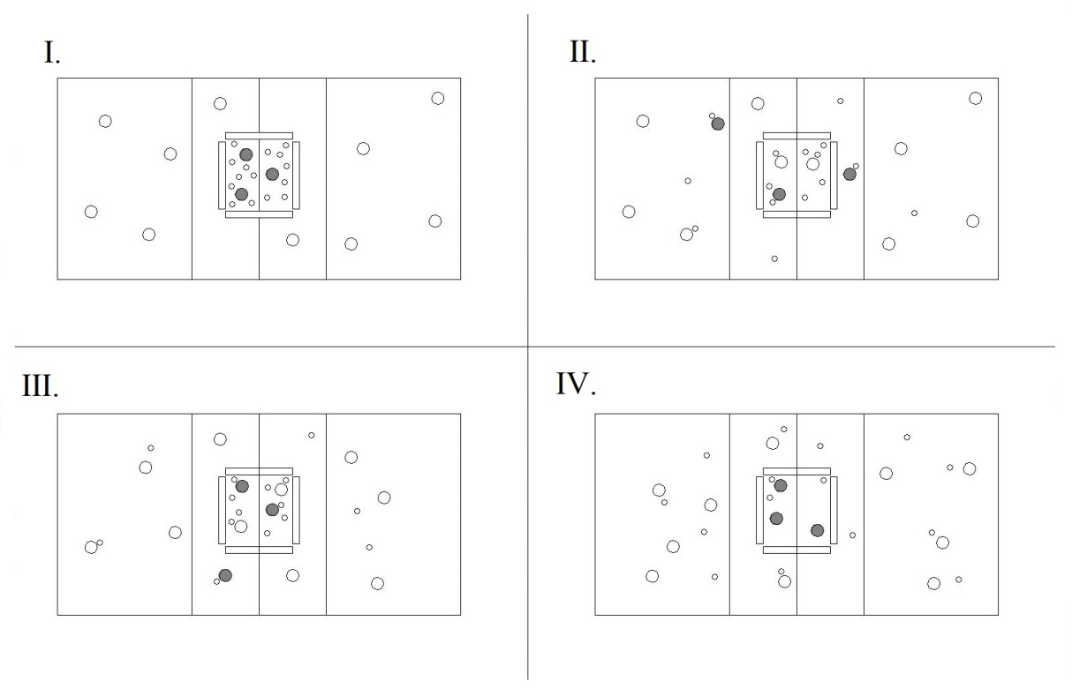
- Veverky a kuny

Obrázek 9: Herní situace hry Veverky a kuny

Princip hry: Hráči (veverky) musí co nejrychleji vracet míče do hnízda, naopak kuny je musí co nejrychleji z hnízda vynášet.
Pomůcky: min. 6 míčů, (lavičky, švihadla)
Počet hráčů: 6 a více
Hrací plocha: volejbalové hřiště, basketbalové hřiště
Doba hraní: 3 min
Pravidla: Pokud má hala čáry basketbalového hřiště, dáme všechny míče do středového kruhu (hnízdo veverek). Pokud ne, hnízdo vytvoříme pomocí laviček nebo švihadel. 2-3 hráči představují v hnízdě kuny. Ostatní hráči představují veverky, které jsou mimo hnízdo. Kuny se dostaly do zásobárny veverek a chtějí se jí zmocnit. Aby se jí úplně zmocnily, musí vyházet všechny zásoby (míče). Každá kuna může nést najednou jen jeden kousek ze zásobárny. Veverky jim v tom zabraňují tak, že zásoby vrací zpět do hnízda. Musí však také nést jen jeden kus. Pokud se hra prodlouží, můžeme jí ohraničit časem.
Určeno pro sport: volejbal
Odůvodnění: Hra nejlépe hráče protrénuje v jejich rychlosti.
- Štafety s míčem

Obrázek 10: Herní situace hry Štafety s míčem

Princip hry: Překonat zadanou trasu co nejrychleji.
Pomůcky: volejbalové míče
Počet hráčů: 8 a více
Hrací plocha: volejbalové hřiště
Doba hraní: Jednotlivé disciplíny končí v okamžiku, kdy poslední hráč družstva překročí cílovou čáru.
Pravidla: Stejně početná družstva stojí v řadě za sebou. Závodníci provádějí předepsaný úkol po celou cestu k metě a zpět. Plnit mohou např. tyto úkoly:
- postrkují tyčí malý míček
- postrkují hlavou míč po zemi
- nesou na břiše položený míč
- nesou 2 míče za zády a předávají je tak i dalšímu spoluhráči
- kutálejí medicinbal rukou po zemi
Vítězí družstvo, které vyhraje více disciplín.
Určeno pro sport: volejbal
Odůvodnění: Koordinace těla společně s tréninkem rychlosti.
- POHYBOVÉ HRY VHODNÉ PRO TANEC
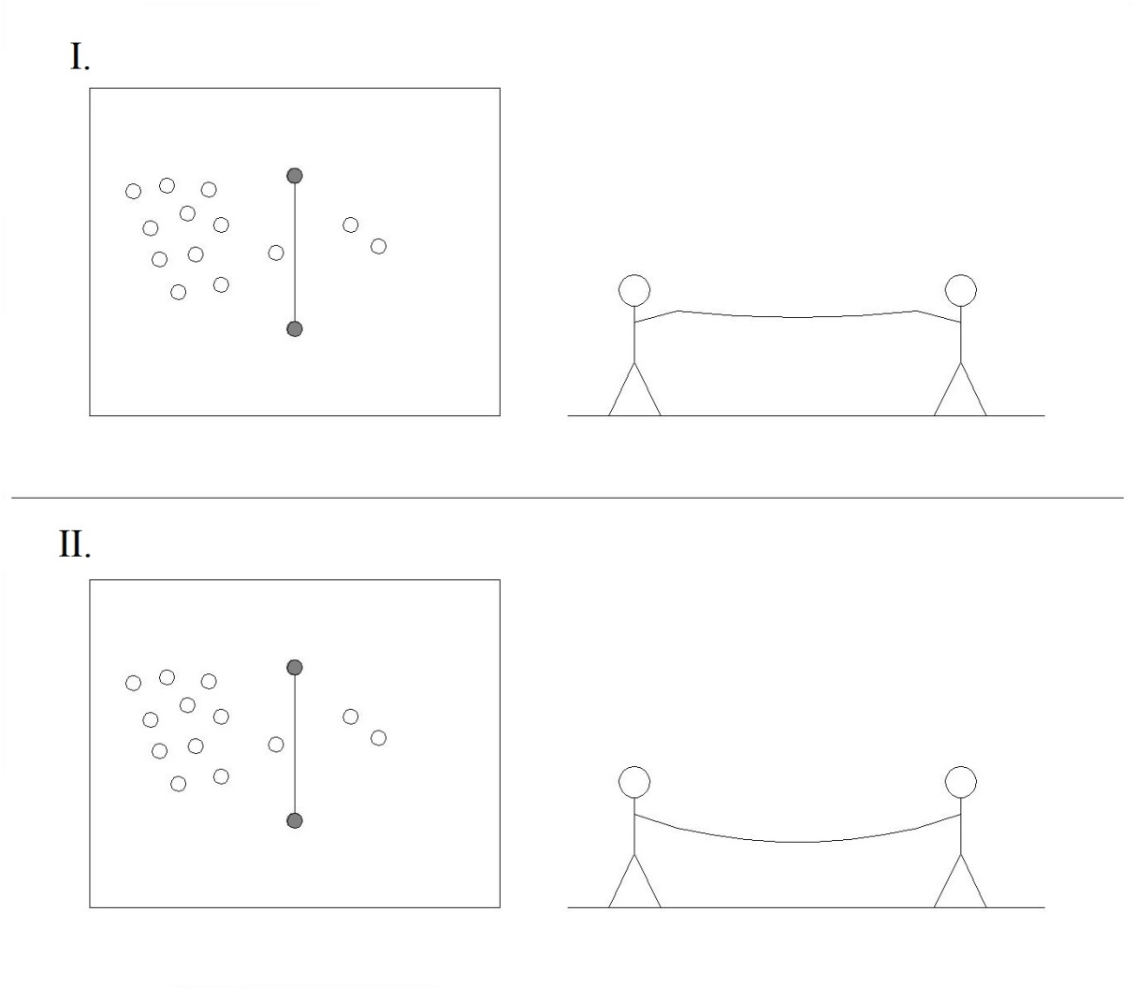
- Tanec pod provazem

Obrázek 11: Herní situace hry Tanec pod provazem

Princip hry: Překonat zadanou trasu bez toho, aby se hráč dotkl provazu.
Pomůcky: provaz
Počet hráčů: 8 a více
Hrací plocha: taneční sál
Doba hraní: Dokud nezbyde poslední tanečník.
Pravidla: Uprostřed sálu natáhnou lektoři nebo dva tanečníci provaz přes celý sál. Nejdříve jej drží vysoko nad hlavou, postupně ale jeho výšku snižují. Úkolem tanečníků je podtancovat provaz z jedné strany na druhou. Přitom se nesmí tanečníci dotknout provazu, ani dotknout země jinou částí těla než chodidly. Ten tanečník, který upadne nebo se pustí z normálního tanečního držení, vypadává ze hry.
Určeno pro sport: tanec
Odůvodnění: Koordinace těla společně se správným pohybem do hudby.
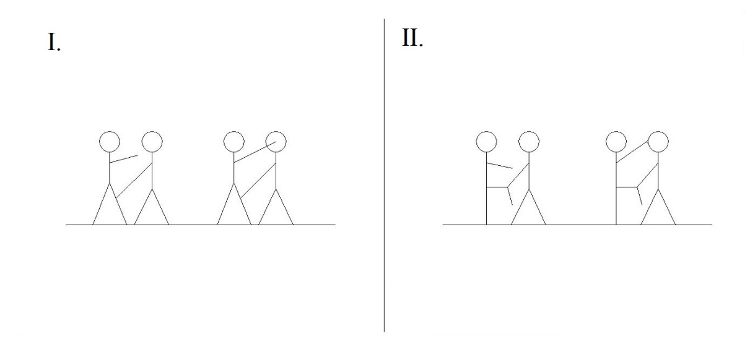
- Lístečky
Obrázek 12: Herní situace hry Lístečky

Princip hry: Tanečníci musí spolupracovat tak, aby si vylosovali co nejvíce lístečků a žádný jim u toho nespadl.
Pomůcky: papírové lístečky popsané částmi těla
Počet hráčů: 8 a více
Hrací plocha: taneční sál
Doba hraní: Dokud páru nespadne první lísteček.
Pravidla: Na lístky se nejprve napíší části lidského těla, nejvhodnější jsou končetiny a části hlavy. Potom se vyberou nebo určí soutěžící páry. Pro každý pár se pak vybírají lístečky z klobouku. Vybírat mohou buď členové páru, nebo zvlášť určený další hráč. Úkolem dvojice je spojit se vylosovanými částmi těla, přičemž ve spoji musí umístit jeden z lístečků. Pokud se jim to povede, pokračují dál v tahání z klobouku, dokud jim některý z lístečků neupadne, nebo již nejsou schopni další spojení utvořit. Vyhrává ta dvojice, která získá nejvíce bodů, tzn. udrží najednou nejvíce lístečků.
Určeno pro sport: tanec
Odůvodnění: Ohebnost těla společně se spoluprací obou hráčů.

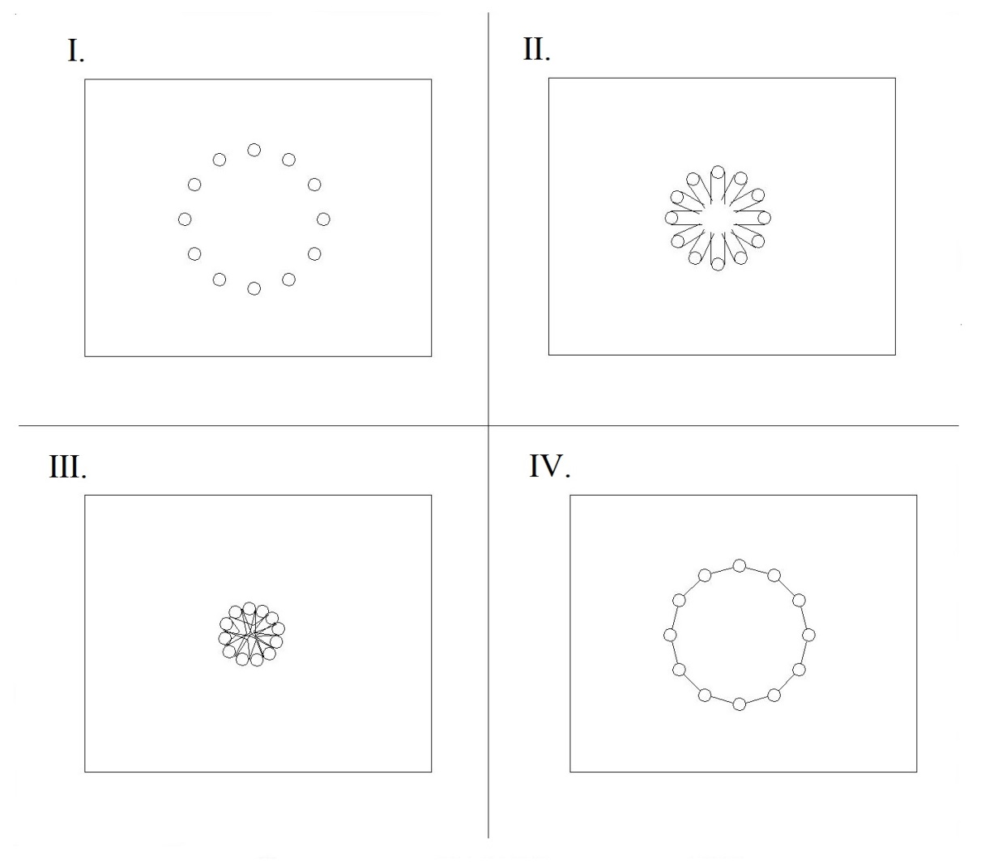
- Gordický uzel

Obrázek 13: Herní situace hry Gordický uzel

Princip hry: Děti se musí rozmotat do původního kolečka.
Pomůcky: ---
Počet hráčů: 8 a více
Hrací plocha: taneční sál
Doba hraní: Dokud se děti nerozpletou do původního kolečka.
Pravidla: Hráči se postaví do kolečka, čelem k sobě. Zavřou oči, na daný povel dají levou ruku dovnitř kruhu a snaží se někoho chytnout za ruku. Až jsou všichni chycení, udělají totéž s pravou rukou. Poté otevřou oči a zjistí, že jsou beznadějně zapletení. Druhá fáze hry totiž spočívá v rozpletení tohoto lidského uzlu, aniž by se ruce rozpojily. Je možné se libovolně otáčet, skákat, přenášet hráče z jednoho konce uzlu na druhý, cokoliv, jen ne rozpojit ruce.
Určeno pro sport: tanec
Odůvodnění: Hra stmeluje kolektiv a hlavně jde o spolupráci. Děti také procvičují ohebnost těla.
- Upozornit na sebe
Princip hry: Hráči se snaží, aby si jich ostatní hráči nevšimli.
Pomůcky: ---
Počet hráčů: 8 a více
Hrací plocha: taneční sál
Doba hraní: Dokud nezbyde poslední hráč.
Pravidla: Hráči improvizují v prostoru pohybem na hudbu a po chvíli přitom některý z nich na sebe upozorní libovolným způsobem – do někoho strčí, klekne si, vyleze na židli, dupne atp. Ti, kteří si toho všimnou, hned nahlas oznámí jeho jméno a on si jde sednout. Tanec pokračuje a po chvíli na sebe upozorní další. Ostatní (včetně přihlížejících) opět zavolají jeho jméno atd. Vyhrává ten, koho si ostatní hráči nevšimnou, a zůstane poslední.
Určeno pro sport: tanec
Odůvodnění: Hráči procvičují pozornost. Tuto hru je nejlepší hrát ze začátku kurzu, kdy se děti ještě neznají a procvičují si jména dětí.

- Na sochy
Princip hry: Děti se snaží vydržet, po dobu mezi písničkami vydržet nehnutě na místě.
Pomůcky: ---
Počet hráčů: 8 a více
Hrací plocha: taneční sál
Doba hraní: Dokud nezbyde poslední hráč.
Pravidla: Na začátku hry určíme sochaře (první hru jím je lektor, potom se sochaři stávají i děti), lektor pustí hudbu a děti se volně pohybují (tancují) po prostoru, popřípadě v nějakém daném prostorovém útvaru (kruh, zástupy, po čarách v tělocvičně apod.). Když hudba přestane hrát, musí „zkamenět“ a sochaři si najdou svou sochu a dotvoří ji podle svých představ. Než začne hrát znovu hudba, nesmí se děti hýbat. Pokud se děti pohnou nebo spadnou, vypadávají a stávají se sochaři. Hru vyhrává poslední hráč, který zůstal na parketu.
Určeno pro sport: tanec
Odůvodnění: Děti procvičují stabilitu svého těla.
- Tajná rozcvička
Princip hry: Tajný cvičitel rozcvičky se snaží navazovat cviky tak, aby ho hráč poslaný za dveře následně neodhalil.
Pomůcky: ---
Počet hráčů: 8 a více
Hrací plocha: taneční sál
Doba hraní: 1-2 min
Pravidla: Připravíme si muziku a pošleme jednoho hráče za dveře. S ostatními se tiše domluvíme, kdo bude tajný cvičitel rozcvičky, co má dělat, a pozveme hráče za dveřmi. Pustíme hudbu a všichni cvičí. Řídí však svoje pohyby a jejich změny podle tajného cvičitele, kterého stále nenápadně sledují. Příchozí má během jedné (dvou) minuty uhádnout, kdo je tajný cvičitel. Když se mu to podaří, jde odhalený hráč za dveře a hra se opakuje. Když hadač neuhádl, jde znovu za dveře.
Určeno pro sport: tanec
Odůvodnění: Děti se učí správnému rozcvičení zábavnou formou (poté správně provedené cviky, procvičuje lektor s dětmi).

- Části těla
Princip hry: Děti se snaží utíkat před honícím, aby se jich nedotkl a nemuseli v nepříjemných polohách běhat.
Pomůcky: ---
Počet hráčů: 8 a více
Hrací plocha: taneční sál
Doba hraní: 3 min
Pravidla: Na začátku hry se určí honící. Ostatní se po zahájení hry snaží utíkat před honícím, aby je nechytil. Pokud se však honící někoho chytne, musí se chycený držet rukou na místě, kde se ho dotkl. Jelikož máme jen dvě ruce, může se ho honící dotknout jen dvakrát. Pokud se ho chytne potřetí, chycený jde na stranu sálu a udělá trest, který se dohodne na začátku hry. Poté se hráč může vrátit nazpět.
Určeno pro sport: tanec
Odůvodnění: Správné zahřátí těla společně s ohebností a mrštností.
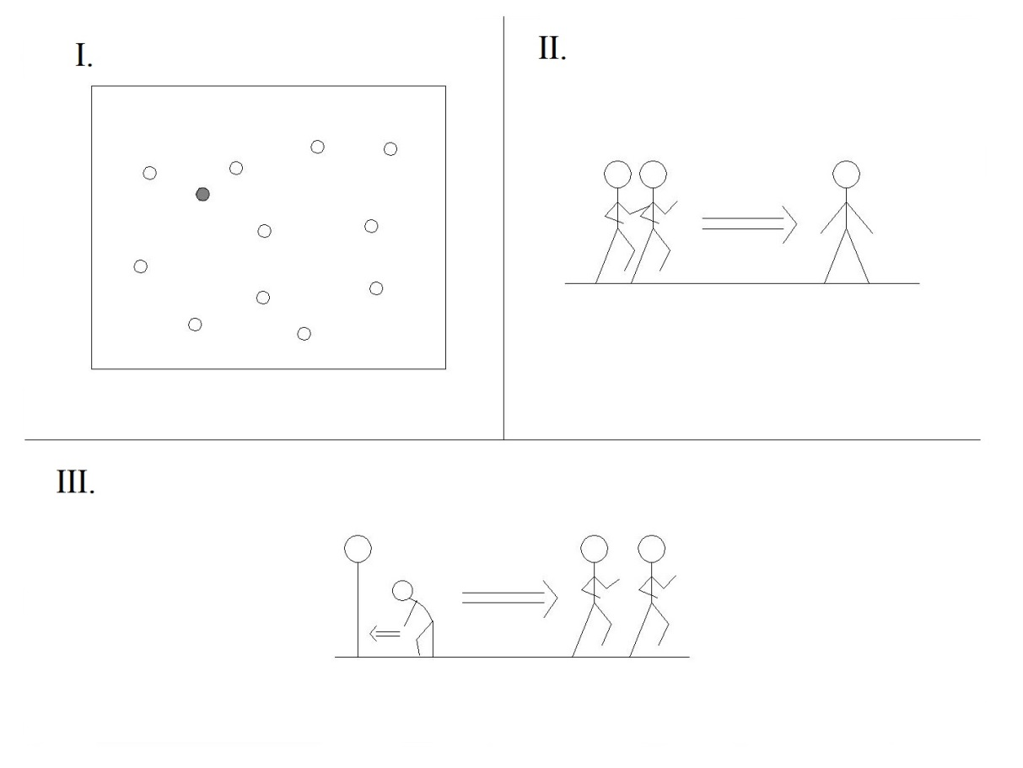
- Honička se záchranou

Obrázek 14: Herní situace hry Honička se záchranou

Princip hry: Děti utíkají před honícím, aby je nechytl, ale zároveň se snaží pomáhat ostatním, které honící chytl.
Pomůcky: ---
Počet hráčů: 4 a více
Hrací plocha: taneční sál
Doba hraní: 3 min
Pravidla: Na začátku hry se určí honící. Ostatní se po zahájení hry snaží utíkat před honícím, aby je nechytil. Pokud se však honící někoho chytne, zamrzne (např.: dřepne si, stoupne si s rozkročenými nohami,…). Aby se chycený hráč mohl vrátit do hry, musí ho někdo z ostatních dětí zachránit (přeskočí ho, podleze pod nohama,…). Poté se zachráněný hráč může opět vrátit do hry.
Určeno pro sport: tanec
Odůvodnění: U této hry jde především o zahřátí těla, ale také se zdokonaluje fyzička. Také můžeme pozorovat, jak si děti navzájem pomáhají.

ZÁVĚR

V první části seminární práce jsem se věnovala pohybovým hrám, které jsou vhodné pro volejbal. Věnovala jsem se principu těchto her. Dále jsem se věnovala struktuře a pravidlům her. Dále jsem udělala ke každé hře nákres herní situace.

Ve druhé části jsem se věnovala pohybovým hrám, které jsou vhodné pro tanec. Opět jsem se věnovala systému her a také jejich pravidly. U těchto her jsem vytvořila nákresy herních situací bez vymezení prostoru čárami, jelikož taneční hodiny probíhají v sálech, kde nejsou k dispozicím čáry, jak je tomu v tělocvičnách.

Tato seminární práce umožňuje čtenářům náhled do her, které mohou následně využít i ve svých hodinách i na různých společenských akcích.

ZDROJE

Bláha, L. (16. Září 2004). Pedagogická fakulta univerzity J. E. Purkyně v Ústí nad Labem. Načteno z Honičky a dph úvodní část hodiny: http://pf.ujep.cz/~blaha/dphhon01.htm
Bláha, L. (16. Září 2004). Pedagogická fakulta univerzity J. E. Purkyně v Ústí nad Labem. Načteno z Hry na rozvoj obratnosti s míčem: http://pf.ujep.cz/~blaha/dphosm01.htm
Bláha, L. (1. Únor 2006). Pedagogická fakulta univerzity J. E. Purkyně v Ústí nad Labem. Načteno z Hra na rozvoj akce a reakce: http://pf.ujep.cz/~blaha/dphrab01.htm
Drobek. (20. Říjen 2014). Drobek-mysteria. Načteno z Herníček aneb hry pro každou příležitost - taneční hry: http://drobek.mysteria.cz/deti/hry/tanec.html
Milka. (2. Září 2006). CZ-MILKA. Načteno z Tábor-hry taneční: http://www.cz-milka.net/tabor/hry-tanecni/
Okoun. (12. Květen 2006). Hranostaj. Načteno z Gordický uzel: http://www.hranostaj.cz/hra91
Šimanovský, Z., & Tichá, A. (2003). Hry s hudbou a teorie muzikoterapie. Praha: Portál. Načteno z Hry s hudbou.
vertelar. (10. Listopad 2005). Český volejbalový svaz. Načteno z Vznik volejbalu: http://www.cvf.cz/?clanek=247
vertelar. (12. Leden 2014). Český volejbalový svaz. Načteno z Stalo se před lety...: http://www.cvf.cz/?clanek=12913
Zapletal, M. (1973). Encyklopedie her 1. Praha: Olympia.

SEZNAM OBRÁZKŮ
Obrázek 1: Herní situace hry Zmatená honička 17
Obrázek 2: Herní situace hry Honička v řetěze 18
Obrázek 3: Herní situace hry Chaplinova štafeta 19
Obrázek 4: Herní situace hry Na starou herku 20
Obrázek 5: Herní situace hry Na čápy a žáby 21
Obrázek 6: Herní situace hry Červení a bílí 22
Obrázek 7: Herní situace hry Chyť míč, když hodím 23
Obrázek 8: Herní situace hry Zombie 24
Obrázek 9: Herní situace hry Veverky a kuny 25
Obrázek 10: Herní situace hry Štafety s míčem 26
Obrázek 11: Herní situace hry Tanec pod provazem 27
Obrázek 12: Herní situace hry Lístečky 28
Obrázek 13: Herní situace hry Gordický uzel 29
Obrázek 14: Herní situace hry Honička se záchranou 32

